Инструкция по эксплуатации оборудования «ГРАКО» для антикоррозионной обработки.
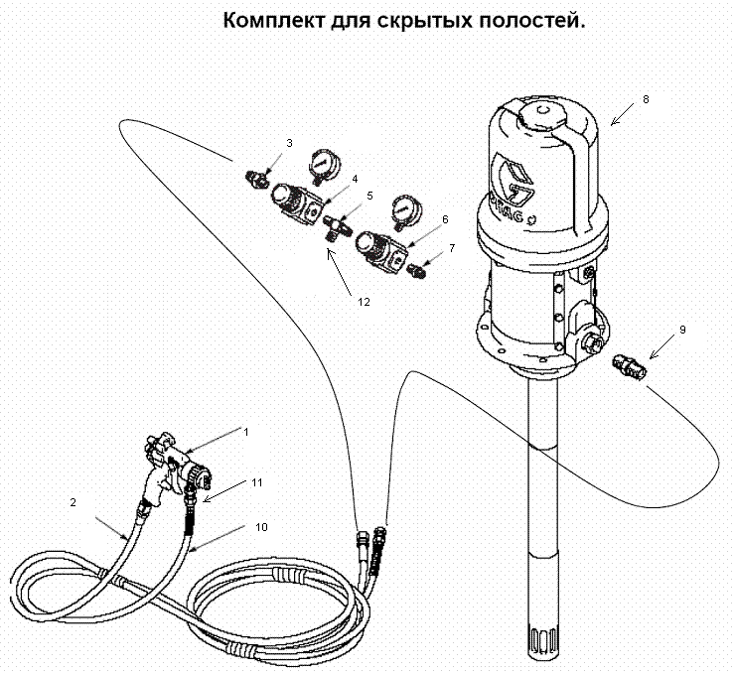
14
12
13
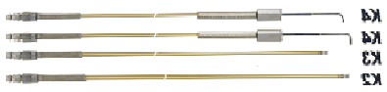

1 |  | Распылитель XT 1.4мм, 21 бар с разъёмной головкой и комплектом насадок
2 |  | Шланг воздушный 7,5 м
3 |  | Адаптер 1/4 - 3/8
4 |  | Регулятор давления с манометром
5 |  | Тройник с 3 переходниками (2 – 3/8-3/8; 1 – 3/8-1/4)
6 |  | Регулятор давления с манометром
7 |  | Переходник 3/8-3/8
8 |  | Насос Fire-Ball 3:1
9 |  | Переходник 1/4 - 3/8
10 |  | Шланг для материала 7,5 м 283 бар
11 |  | Переходник с вращающейся головкой
12 |  | Шланг для воздуха
K1 |  | насадка
K2 |  | насадка
K3 |  | Насадка
K4 |  | Насадка

Приложение 2.
Комплект для обработки днища
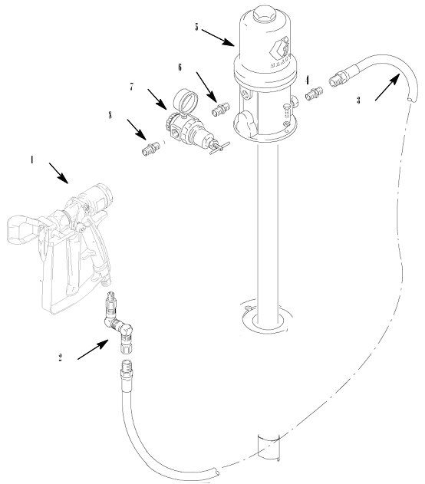

10

9

Позиция № |  | Наименование
1 |  | Пистолет XTR-7 c фильтром в ручке с реверсивным соплом (10)
2 |  | Z-шарнир
3 |  | Шланг 7,5 м 283 бар
4 |  | Адаптер (1/4 – 1/4) + (1/4 - 3/8)
5 |  | Насос Fire-Ball 50:1
6 |  | Переходник 3/8-3/8
7 |  | Регулятор давления
8 |  | Переходник 3/8
9 |  | Манометр

Указания по сборке и подготовке к эксплуатации комплектов оборудования «GRACO» для антикоррозионной обработки

В целях упрощения сборки комплектов оборудования по месту их установки предварительно подготовлены сборочные единицы, позволяющие укрупнить процесс сборки и исключить неправильное соединение деталей.

Процесс сборки начинайте с разделения всех сборочных единиц на 2 комплекта:
- для обработки днища;
- для обработки скрытых полостей.

А. Комплект для обработки днища ( рис. 1)

- В состав предварительно подготовленного для сборки комплекта входят следующие сборочные единицы:
а - насос Fire Ball 50:1 (5 )вместе с переходником 3/8”-3/8” ( 6) для подключения регулятора давления с манометром
b - пистолет XTR ( 1) с установленным соплом GHD315 (10 )
с - шланг 325 бар (3 ) вместе с переходником 1/4”-1/ 4” (4) для подключения к насосу и Z - шарниром (2 ) для подключения пистолету
d - регулятор давления ( 7) вместе с манометром (9 ) и переходником 3/8”-3/8”
( 8) для подключения к воздушной магистрали.

- Последовательность сборки
2.1. Распаковать регулятор давления (7 ), с предварительно закрученным переходником ( 8), распаковать манометр (9 ) и вкрутить его в регулятор.
2.2. Подсоединить регулятор давления ( 7) к насосу через предварительно закрученный переходник (6 ).
2.3. С противоположной стороны подсоединить к насосу через переходник ( 4) шланг ( 3) вместе с Z - шарниром ( 2).
2.4. К Z - шарниру (2 ) подсоединить пистолет XTR-7 ( 1) с установленным в него соплом (10 ).

Внимание
- Установка предназначена для безвоздушного нанесения материала под высоким давлением (300 бар), поэтому все соединения должны быть плотно затянуты, прежде чем оборудование будет запущено в эксплуатацию.
- По стрелкам на регуляторе давления убедитесь, что он установлен правильно в соответствии с направлением потока воздуха.

В. Комплект для обработки скрытых полостей

  - В состав предварительно подготовленного к сборке комплекта входят следующие собранные единицы:
а - насос Fire Ball 3:1 (8) вместе с переходниками (7) и (9) с каждой стороны
b - пистолет Delta XT (1) вместе вертлюгом (11 ) и быстроразьемным соединением ( 12).
с - регуляторы давления (4) и (6) вместе с тройником (5 ) и манометрами ( 13) и (14 )
d - шланг материальный 230 бар (10 )
е - шланг воздушный (2) с переходником 1/4”-3/8” (3 )

  - Последовательность сборки
2.1. Установить на пистолет Delta XT (1) вертлюг (11 ) и быстроразъемное соединение (12 ) для сменных насадок (K1,K2,K3,K4).
2.2. Собрать вместе с тройником (5) регуляторы давления (4) и (6). При этом обратить внимание на стрелки на регуляторах, указывающие направление потока воздуха (в обе стороны от тройника).
2.3. Установить регуляторы, собранные вместе с тройником на насос, через предварительно вкрученный в него переходник 3/8”-3/8” (7).
2.4. Установить манометры (13) и (14) на регуляторы давления (4) и (6).
2.5. Подсоединить к регулятору (4) воздушный шланг (2) через установленный на него переходник 3/8”-1/4” (3).
2.6. Подсоединить пистолет Delta XT (1) к воздушному шлангу ( 2), вкрутив его в ручку пистолета.
2.7. Подсоединить материальный шланг (10 ) и к пистолету Delta XT через вертлюг (11).

Внимание
- Проконтролируйте правильность упаковки регулятора давления на соответствие нанесенных на них стрелок направлению потока воздуха;
- Проверьте правильность установки материального шланга ( с нижнего выхода из насоса(9) в вертлюг (11 ) на головке пистолета) и воздушного шланга ( с регулятора давления (4 ) в ручку пистолета Delta XT).

